ЛАБОРАТОРНО УПРАЖНЕНИЕ № 9
МОНИТОРИНГ И ДИАГНОСТИКА НА СИСТЕМА ЗА
ЕЛЕКТРОЗАДВИЖВАНЕ ЧРЕЗ АНАЛИЗ НА ТОКА

9.1. Задачи на упражнението
1. Запознаване с изследваната система и измервателната апаратура.
а) принцип на действие на системата с подчинено регулиране по скорост и ток;
б) измерване и записване на сигнала, пропорционален на тока на котвата, посредством цифров осцилоскоп.
2. Експериментално изследване на системата.
а) записване на сигнала при номинална настройка на регулаторите и различни задания за скорост;
б) записване при разхлабен фундамент и неоптимални настройки на регулаторите при еднакво задание за скорост;
в) изследване при периодична промяна на посоката на въртене.
3. Обработка на данните и диагностична оценка.
а) представяне на времедиаграмите и амплитудните спектри и определяне на показателите на променливата съставка на сигнала;
б) сравнение на резултатите при различните състояния и оценяване на възможностите за тяхното разграничаване чрез токов анализ.
9.2. Теоретични сведения
Котвеният ток е една от величините, използвани за мониторинг и диагностика на постояннотоковите системи за електрозадвижване. Неговото изменение е свързано с електромагнитния момент, работата на силовия преобразувател и регулаторите. Чрез сравнение на токовите сигнали при еднакви работни условия могат да се установят изменения, съпътстващи неоптимална настройка на управлението, нарушение в механичното закрепване или други неизправности.
При постоянен магнитен поток уравнението на котвената верига има вида:

(9.1) $u_{a}(t) = R_{a} i_{a}(t) + L_{a} \frac{diₐ(t)}{dt} + e_{a}(t)$ $,$
където uₐ е напрежението на котвата; iₐ — токът на котвата; Rₐ и Lₐ — активното съпротивление и индуктивността на котвената верига; eₐ — противо е.д.н.
Противо е.д.н. и електромагнитният момент на двигателя се определят от уравненията:

(9.2) $e_{a}(t) = k_{e} ω(t)$

(9.3) $M_{e}\left(t\right)= k_{t} i_{a}\left(t\right),$

където: $ω$ е ъгловата скорост на двигателя; $k_{e}$ и $k_{m}$ – константите на е.д.н. и на момента.
Въртеливото движение на ротора се описва с основното уравнение на електрозадвижването:

(9.4) $J_{Σ} \frac{dω(t)}{dt} = M_{e}(t) - M_{c}(t)$ $,$

където: $J_{Σ}$ е сумарният инерционен момент, приведен към вала на двигателя; $M_{c}$ – статичният съпротивителен момент.
При работа без външен товар двигателят преодолява главно механичните загуби. В установен режим средният електромагнитен момент уравновесява средния съпротивителен момент. При ускоряване и спиране токът осигурява и момента за изменение на скоростта.
Външният регулатор на скорост формира заданието за ток, а вътрешният регулатор на ток управлява тиристорния преобразувател. Неоптималната настройка може да предизвика по-бавно отработване на заданието, увеличени колебания или по-големи токови отклонения. Тези изменения се изследват в установен режим и при реверсиране. Само по токовия запис не се определят пререгулирането и времето за установяване на скоростта; необходим е и запис на действителната скорост.
При разхлабен фундамент двигателят не е закрепен достатъчно стабилно към основата, което може да доведе до механични колебания. Те могат да бъдат съпроводени с изменения на съпротивителния момент и скоростта. За да се оцени дали тези изменения могат да бъдат установени чрез токов анализ, се сравняват записи при нормално закрепване и разхлабен фундамент при еднакви условия на работа. Липсата на отчетлива разлика в токовия сигнал не означава, че закрепването на двигателя е изправно.
Пулсиращото напрежение на преобразувателя предизвиква пулсации в тока. Честотата на пулсациите на изправеното напрежение се определя:

(9.5) $f_{p} = p f_{мр},$

където: $p$ са пулсациите на схемата (за трифазна мостова схема $p=6$); $f_{мр}$ – честотата на захранващата мрежа. При $f_{мр}$ = 50 Hz основната честота на пулсациите е 300 Hz, като се появяват и нейните хармоници 600, 900, 1200 Hz и т.н., като амплитудите зависят от режима на преобразувателя и котвената верига.
Други съставки са свързани с въртенето и комутацията на колектора. Честотата на въртене и честотата на преминаване на колекторните пластини спрямо неподвижна четка са:

(9.6) $f_{r}=\frac{n}{60};$

(9.7) $f_{к}=mZ_{к}f_{r}, m=1,2,3,…,$

където: $n$ е скоростта на въртене, min⁻¹; $Z_{к}$ – броят на колекторните пластини. За разлика от $f_{п}$, честотите $f_{r}$ и $f_{к}$ се изменят пропорционално на скоростта, което позволява да бъдат разграничени в спектъра.
Спектралният анализ се извършва с дискретно преобразувание на Фурие на записа $x[n]$ с дължина $N$ отчета, умножен с прозорец на Хан $w[n]$. Едностранният амплитуден спектър и честотната стъпка са:
Честотната стъпка е Δf = fs/N = 1/T: при T = 20 s тя е 0,05 Hz, а при T = 2 s е 0,5 Hz. Това е разстояние между FFT коефициентите, не пълната способност за разграничаване на близки съставки. Прозорецът на Хан намалява спектралното разтичане, но разширява главния лоб. Корекцията на кохерентното усилване се прави чрез сумата на прозореца; удвояват се само вътрешните положителни честотни коефициенти, без DC и Nyquist (ако е наличен). В примерите няма усредняване или допълване с нули.

(9.8) $A_{k}=\frac{2}{\sum_{n}{w[n]}}\left|\sum_{n=0}^{N-1}{w[n]x[n]e^{-j2πkn/N}}\right|;$

(9.9) $Δf=\frac{f_{s}}{N}=\frac{1}{T},$

където: $f_{s}$ е честотата на дискретизация; $T$ – продължителността на записа. При $T$ ≈ 20 s честотната стъпка е около 0,05 Hz.
Във времевата област пулсациите се характеризират с ефективната си стойност, размаха и крест-фактора:

(9.10) $I_{rms}=\sqrt{\frac{1}{N}\sum_{n=0}^{N-1}{{\left(x[n]-\overline{x}\right)}^{2}}}; I_{pp}=maxx[n]-minx[n];$

(9.11) $CF=\frac{max\left|x[n]-\overline{x}\right|}{I_{rms}},$

където $\overline{x}$ е средната стойност на записа. За синусоидален сигнал CF = √2 ≈ 1,41, а по-големите стойности показват импулсен характер на тока.
9.3. Схема на изследваната система
На фиг. 9.1 е представена блокова схема на стенда за експериментално изследване на електрозадвижвания. Използваните означения са: ПК — персонален компютър; УУ1, УУ2 — управляващи устройства на изследваното електрозадвижване и товарната система; СП1, СП2 — силови преобразуватели; Д1, Д2 — електрически двигатели; ДС — датчик за скорост; ПУ — пулт за управление; РТ — регулатор на ток; БИВ — блок за измерване и визуализация.
В настоящото упражнение измервателният сигнал за тока на котвата се записва с цифров осцилоскоп, изпълняващ функцията на блока за измерване и визуализация. Изследванията се провеждат без използване на товарната система.

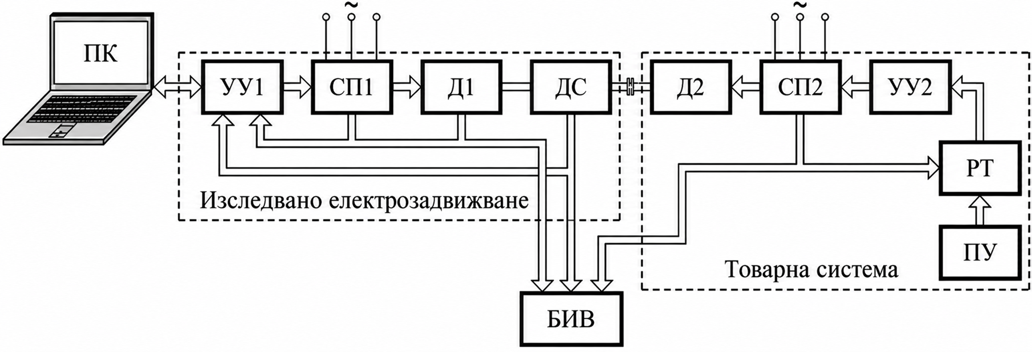

Фиг. 9.1. Блокова схема на стенда за експериментално изследване на системата за електрозадвижване.

Регулаторите РС и РТ, тиристорният преобразувател и блоковете за обратни връзки са част от задвижването ELL 14010. Основната регулируема координата е скоростта на двигателя $ω$. Сигналът, пропорционален на тока на котвата, се записва с осцилоскоп.
Общ изглед на лабораторната установка е показан на фиг. 9.2, а изследваният двигател и тиристорният преобразувател – на фиг. 9.3.
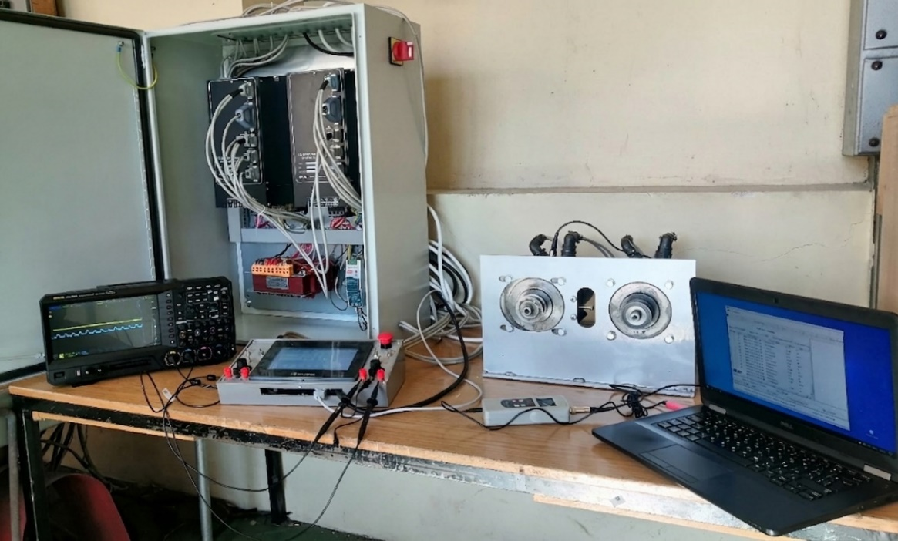

Фиг. 9.2. Общ изглед на лабораторната установка.

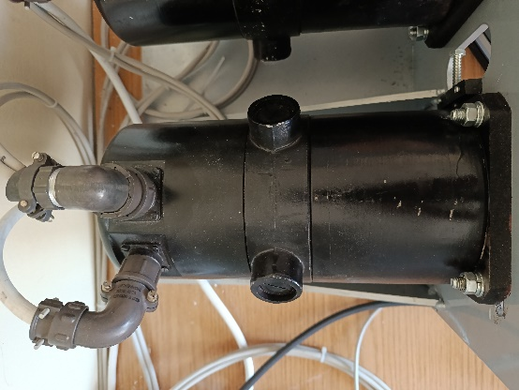 |  | 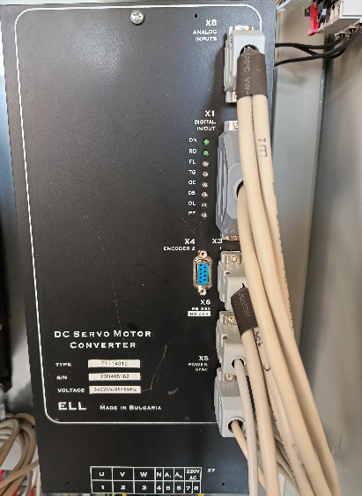
а) | б)
Фиг. 9.3. Изследвани елементи: а) двигател 3PI12.06; б) тиристорен преобразувател ELL 14010.

Коефициентите на усилване на регулаторите се задават от панела на преобразувателя (фиг. 9.4). При изследването на неоптималните режими се изменя коефициентът на усилване на регулатора на скоростта, а във втория случай – коефициентът на усилване на регулатора на тока.

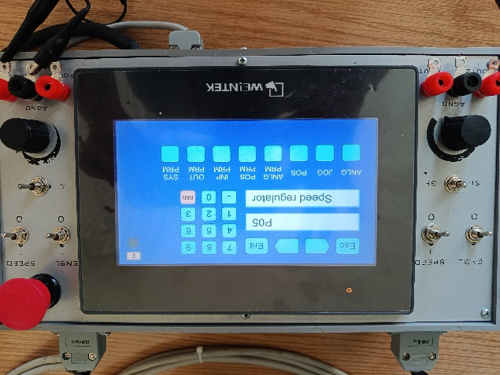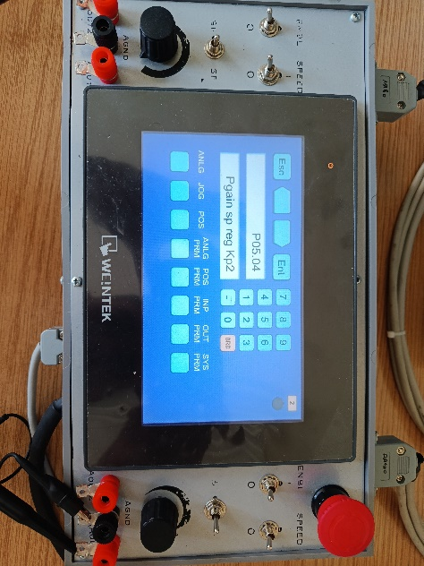
а) | б)
Фиг. 9.4. Задаване на коефициентите на усилване: а) на регулатора на скоростта; б) на регулатора на тока.
9.4. Опитни данни и резултати
Основните параметри на изследваната СЕЗ са следните:
- двигател: четков серводвигател за постоянен ток с постоянни магнити модел 3PI12.06;
- номинално напрежение: $U_{ном}$ = 55 V;
- номинален ток: $I_{ном}$ = 12,5 A;
- номинален момент: $M_{ном}$ = 2,7 Nm;
- номинална скорост: $n_{ном}$ = 2000 min⁻¹;
- преобразувател: четириквадрантен тиристорен преобразувател модел ELL 14010 с управление по напрежение и ток на котвата;
- двигателят работи без външен механичен товар.
Изследванията се провеждат без външен механичен товар. Използват се сигнали, записани от студентите на лабораторния стенд, и готови записи от многосензорния набор от данни в Mendeley Data.
Основното изследване включва сравнение на четири състояния при едно и също задание за скорост, без реверсиране. Влиянието на реверсирането се разглежда чрез готови записи, а влиянието на скоростта се задава като допълнителна задача.
9.4.1. Записване и обработка на измервателния сигнал
Сигналът, пропорционален на тока на котвата, се записва с цифров осцилоскоп Rigol MSO5074 в двоичен формат (.bin), с продължителност около 20 s. Запишете действителното AC/DC свързване на канала. За предоставените записи то не е потвърдено. Численото отстраняване на средната стойност не доказва AC свързване и не възстановява евентуално отслабените ниски честоти.
Стойностите в предоставените записи са във волтове на осцилоскопния вход. Тъй като коефициентът за преобразуване в ампери не е известен, резултатите се представят във волтове и се използват за сравнителен анализ.
При собствените измервания студентите записват заданието за скорост, състоянието на закрепването, настройките на регулаторите и параметрите на осцилоскопа. За сравняваните записи се запазват еднакви настройки на измервателния канал. Преди записване се изчаква установяване на режима и се проверява дали сигналът се побира в избрания обхват без ограничаване на върховете. Промените в закрепването и настройките се извършват под контрола на преподавателя, като механичното закрепване се изменя при спрян двигател.
Готовите записи са подредени в папки data/<условие>/current/, с имена speedNNN_current.bin, където NNN е заданието за скорост в проценти от номиналната. Например speed030_current.bin съответства на задание 30%.
Обработката се извършва с програмите от Приложение 2. От заглавната част на файла се прочитат честотата на дискретизация и параметрите за мащабиране. След преглед на времедиаграмата се избира представителен интервал за анализ и се отстранява остатъчното средно отместване. За всеки запис се определят ефективната стойност $X_{еф}$, размахът $X_{рр}$ и коефициентът на амплитудата CF. Получава се и едностранният амплитуден спектър с използване на прозорец на Хан и съответна корекция на амплитудите.
Примерите могат да се възпроизведат със самостоятелния скрипт plot_lab_current.py и указанията README_figures_bg.md, споделяни към Приложение 2; не е необходим достъп до останалите програми на проекта. FFT и всички показатели, включително RMS, се изчисляват от оригиналните проби на целия избран 2-секунден интервал.
За количественото сравнение се използват интервали с еднаква продължителност и еднакъв начин на обработка. Не се нормализира всеки запис към собствения му максимум, тъй като това премахва информацията за разликите в амплитудите.
9.4.2. Основно изследване при различни състояния
Сравнението се провежда при задание за скорост 30% от номиналната, съответстващо на зададена скорост $600 \min^{-1}$, без реверсиране. Изследват се състоянията от таблица 9.1.
Заданието 30% от номиналните 2000 min⁻¹ означава зададени 600 min⁻¹, а не измерена скорост. Само ако действителната скорост е 600 min⁻¹, един оборот трае 100 ms. Избраният 60 ms детайл съдържа 18 периода на 300 Hz и не обхваща пълен оборот при тази условна скорост.
При изследване на разхлабения фундамент се запазват базовите настройки на регулаторите. При останалите условия двигателят е правилно закрепен. За всяко условие се използва файлът speed030_current.bin от съответната подпапка current/.
Базови коефициенти за сравняваните условия (параметри P05.04 за РС и P06.02 за РТ); при разхлабен фундамент се запазват номиналните усилвания:
Състояние | РС — P05.04 | РТ — P06.02
Номинални настройки | 10 | 2
Разхлабен фундамент | 10 | 2
Неоптимален РС | 0,2 | 2
Неоптимален РТ при номинален РС | 10 | 0,1

Табл. 9.1. Условия на основното изследване при задание за скорост 30%, без реверсиране.
Състояние на системата | Папка в data/
Номинална настройка на регулаторите | normal_no_reversal
Разхлабен фундамент | loose_foundation_no_reversal
Неоптимална настройка на РС | suboptimal_control_no_reversal
Неоптимална настройка на РТ | suboptimal_control_rt_no_reversal

За всяко от условията в таблица 9.1 се зарежда съответният запис и се избира участък, съответстващ на установен режим. Анализираните интервали трябва да бъдат с еднаква продължителност. След отстраняване на средното отместване се построяват времедиаграмите на измервателния сигнал, представени на фиг. 9.5. За сравнение на формата и амплитудата на пулсациите се използват еднакви мащаби на осите.
Фиг. 9.5 използва два времеви мащаба: общ изглед на 2–4 s и детайл на първите 60 ms. За общия изглед всички проби се обобщават с min/max обвивка в 2000 интервала, само за визуализация и компактен векторен файл. Детайлът не се обобщава. Еднаквите ординати се определят от пълните 2 s за всички условия. Обвивката не се използва за FFT или количествените показатели.

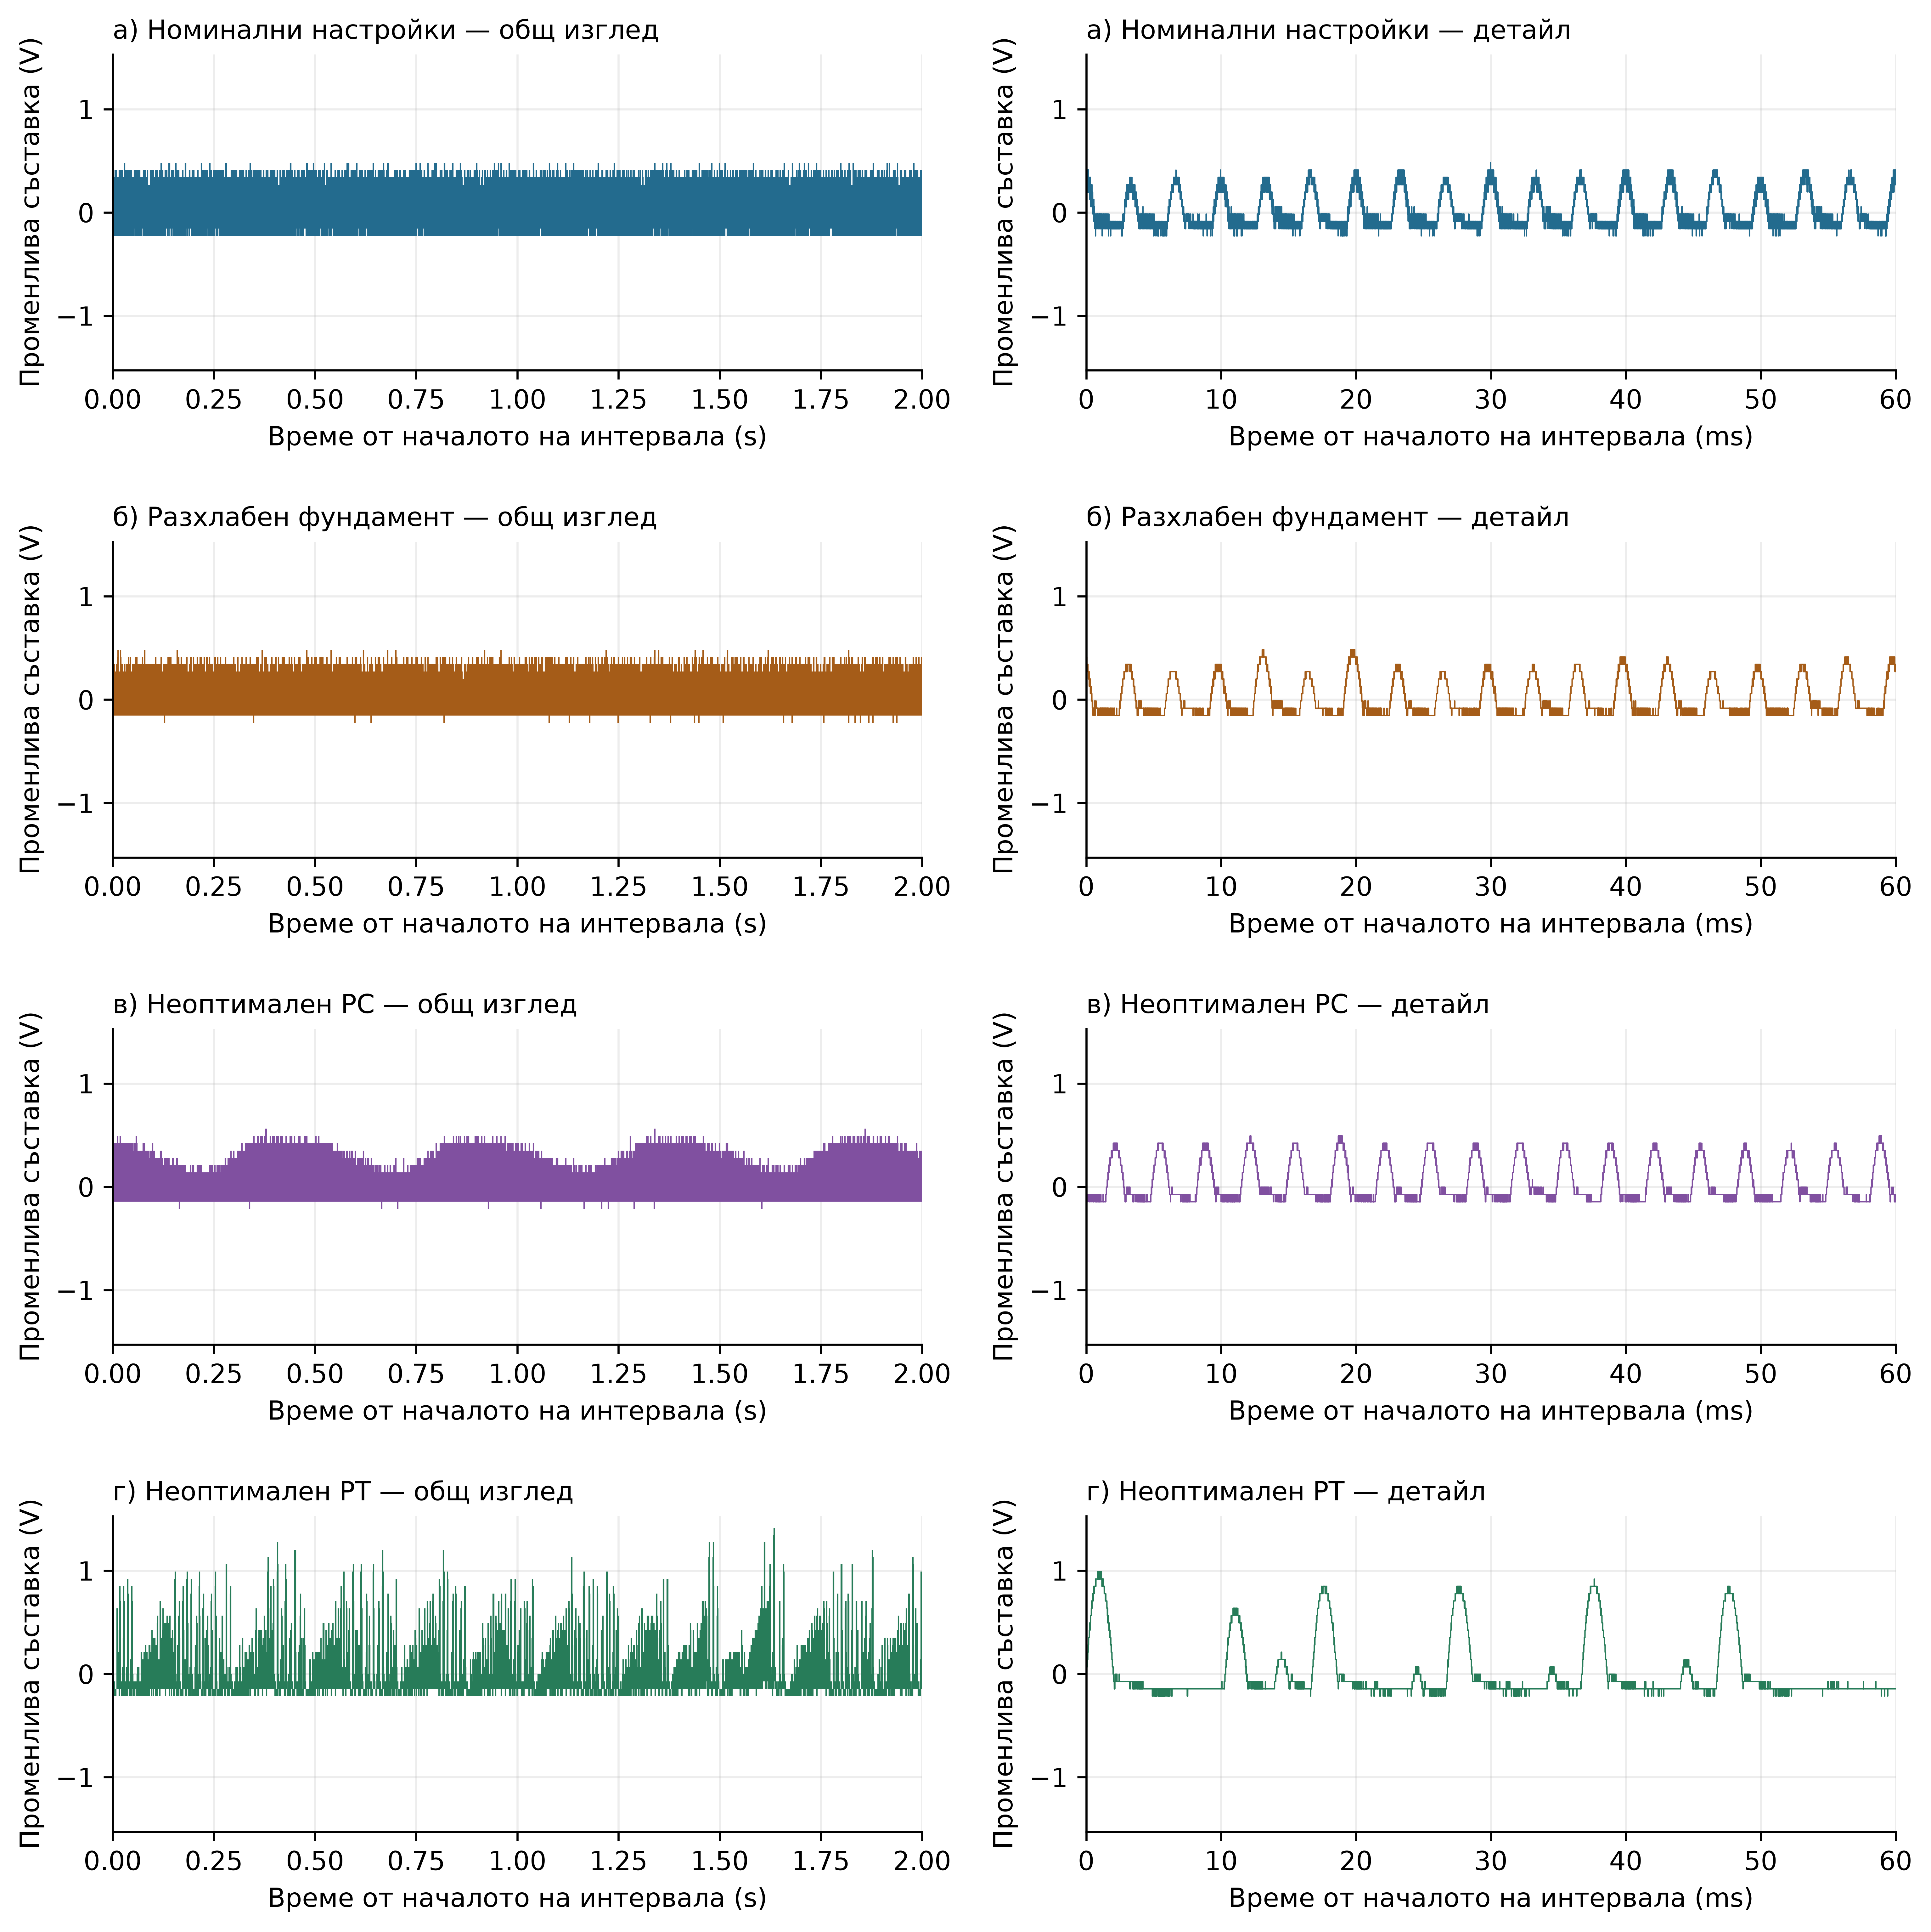
Фиг. 9.5. Примерни времедиаграми при задание за скорост 30%, без реверсиране: а) номинални настройки; б) разхлабен фундамент; в) неоптимален РС; г) неоптимален РТ при номинален РС. Всеки ред показва целия интервал 2–4 s вляво и първите 60 ms (2,000–2,060 s от записа) вдясно. Общият изглед е min/max обвивка в 2000 интервала само за визуализация; детайлът е с оригиналните проби. Средното е отстранено за целите 2 s; общият амплитуден мащаб се определя от всички проби на четирите интервала, без нормировка по максимум.

За същите интервали се получават едностранните амплитудни спектри с използване на прозорец на Хан. Спектрите се представят в еднакъв честотен диапазон и при еднакво мащабиране на амплитудите.

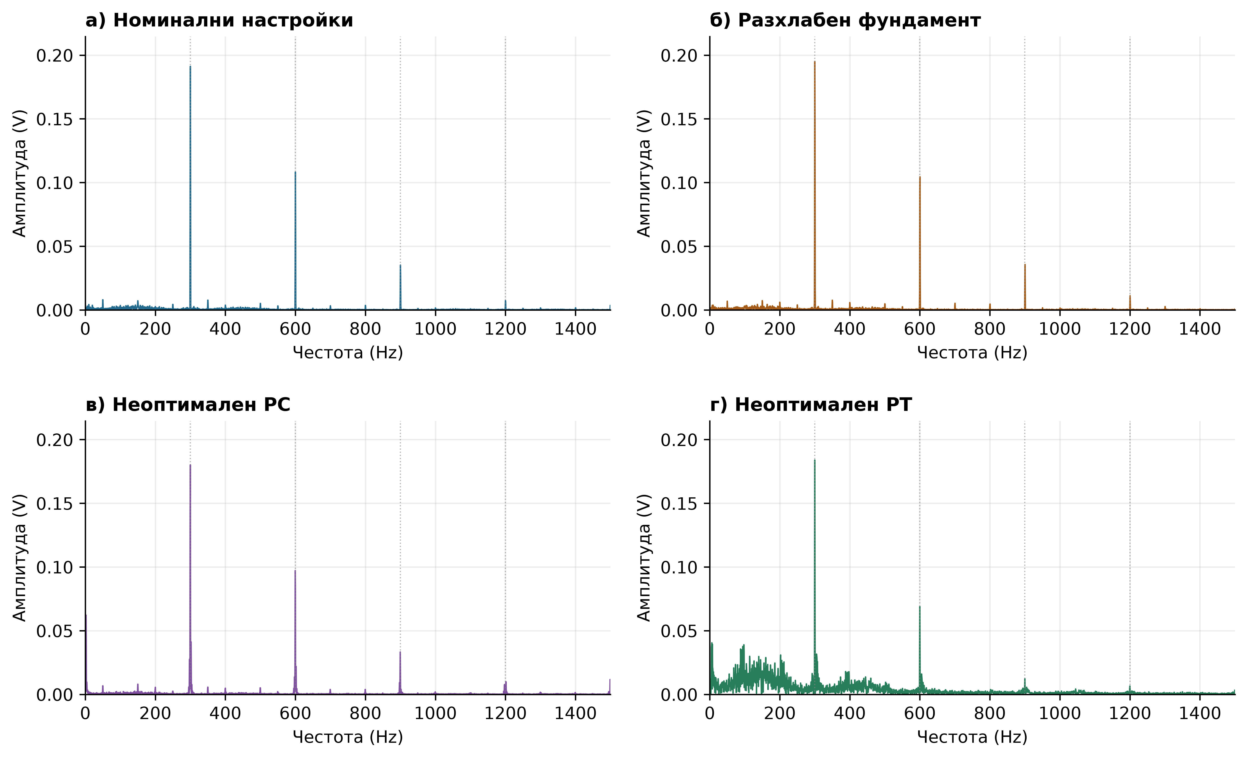
Фиг. 9.6. Едностранни амплитудни спектри за целите интервали 2–4 s при задание 30%, без реверсиране: а) номинални настройки; б) разхлабен фундамент; в) неоптимален РС; г) неоптимален РТ при номинален РС. Прозорец на Хан с корекция чрез сумата на прозореца; честотна стъпка ≈ 0,5 Hz; без усредняване и допълване с нули. Пунктираните линии са при 300, 600, 900 и 1200 Hz; честотният и амплитудният мащаб са еднакви за четирите записа.

Ефективната стойност, размахът и коефициентът на амплитудата на променливата съставка се записват в таблица 9.2.

Таблица 9.2. Показатели на измервателния сигнал при задание за скорост 30%, без реверсиране.
Състояние на системата | $$X_{еф}$$ | $$X_{рр}$$
Номинална настройка на регулаторите
Разхлабен фундамент
Неоптимална настройка на РС
Неоптимална настройка на РТ

Получените резултати се сравняват с тези при номинална настройка и правилно закрепване на двигателя. Проследяват се измененията във формата на сигнала, стойностите на показателите и амплитудите на характерните спектрални съставки. Оценява се дали разхлабеният фундамент и неоптималните настройки могат да бъдат разграничени чрез токов анализ при избрания режим на работа.
Задачи за анализа: изчислете процентната промяна на RMS спрямо номиналния режим: 100·(RMSусловие/RMSбаза − 1), ако RMSбаза ≠ 0. Сравнете съставките около 300, 600 и 900 Hz при еднаква методика. Повторете обработката за втори неприпокриващ се 2-секунден интервал (например 4–6 s), за да оцените стабилността в рамките на записа; това не е независимо повторно измерване. Обосновете изводите с данните, без да се изисква предварително зададено разграничаване на състоянията. Липса на разлика в тока не доказва изправност; самостоятелният токов анализ има ограничения.
[Място за анализ на конкретните резултати от фиг. 9.5, фиг. 9.6 и таблица 9.2.]
9.5. Контролни въпроси
1. Кои са основните източници на пулсации в котвения ток и кои от характерните им честоти зависят от скоростта на двигателя?
2. Каква част от измервателния сигнал се записва при AC свързване на осцилоскопа и какви ограничения налага това при анализа?
3. Как влияят коефициентите на усилване на регулаторите на скоростта и тока върху преходните процеси при реверсиране?
4. Как разхлабването на фундамента може да се отрази върху котвения ток и установяват ли се такива изменения в получените резултати?
5. От какво зависи възможността за разграничаване на близки честотни съставки при спектралния анализ и защо се използва прозорец на Хан?

